

รายงานการปฏิบัติราชการประจำ เดือน กุมภาพันธ์ ๒๕๖๗
ประจำปีงบประมาณ พ.ศ. ๒๕๖๗
สถานีตำรวจภูธรอ่าวน้อย
งานจราจร
วันนี้ 1 ก.พ. 67 เวลา 09.00-11.00 น. พ.ต.ท.ชาญศักดิ์ วงษ์สิงห์ สวป.สภ.อ่าวน้อย พร้อมด้วย สายตรวจจราจร สายตรวจรถยนต์ ตั้งจุดกวดขันวินัยจราจร บริเวณ กม.4 ต.อ่าวน้อย อ.เมือง จ.ประจวบฯ เพื่อกวดขันวินัยจราจร ในพื้นที่รับผิดชอบ ผลการจับกุม -เมาสุราขณะขับขี่ฯ 1 ราย
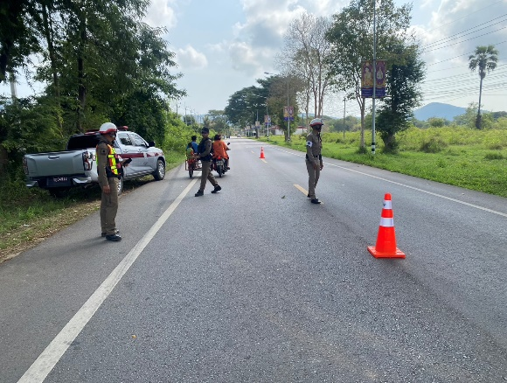
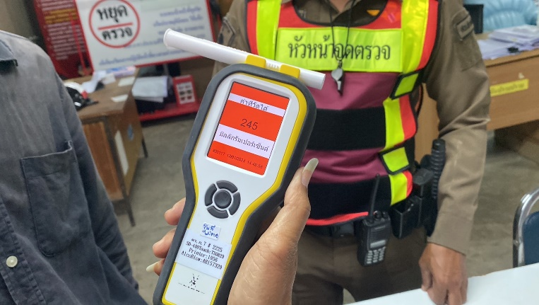

วันที่ 1 ก.พ. 67 เวลา 11.30 น. ส.ต.ต.จิติพัฒน์ แซ่ตัน ผบ.หมู่(ป.) สภ.อ่าวน้อย ปฏิบัติหน้าที่จราจร ร่วมกับชุดสืบสวน และสายตรวจรถยนต์ สภ.อ่าวน้อย ร่วมกันจับกุมตัว นาย สมมาตร หรือยอด ราหุลปาน อายุ 41 ปี ข้อหา จำหน่ายโดยมีไว้ในครอบครองเพื่อจำหน่ายซึ่งยาเสพติดให้โทษประเภทที่ 1 (ยาบ้า,ยาไอซ์) โดยไม่ได้รับอนุญาต และเสพยาเสพติดให้โทษประเภทที่ 1 (เมทแอมเฟตามีน) โดยฝ่าฝืนต่อกฎหมาย ของกลาง ยาบ้า 127 ยาไอซ์ 3.91 กรัม
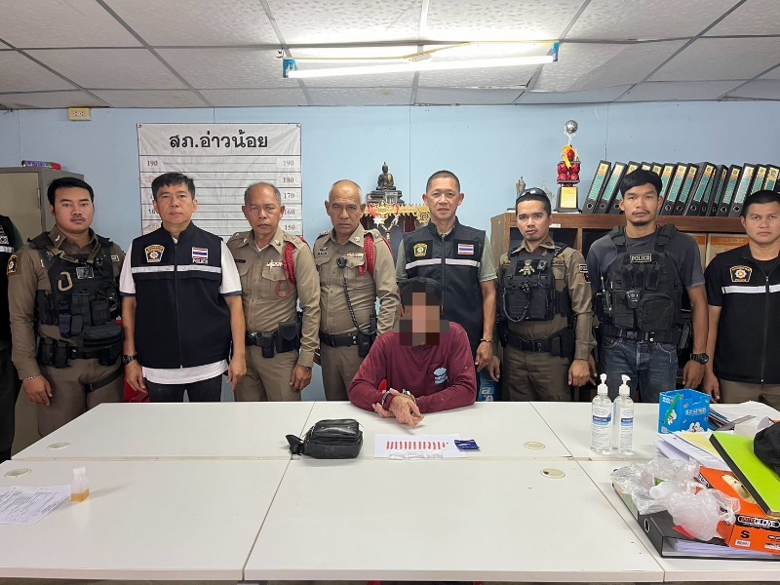

๒
วันที่ 3 ก.พ.67 ตั้งแต่เวลา 15.00 - 18.00 น. พ.ต.ท.ชุมพล บางจันทร์ทึก รอง ผกก.ป.สภ.อ่าวน้อย,ร.ต.อ.ศราวุฒ พิทักษ์ รอง สวป.สภ.อ่าวน้อย , ร.ต.ท.สัมฤทธิ์ นาคใหม่ รอง สว.(จร.) สภ.อ่าวน้อย พร้อมสายตรวจรถยนต์ และสายตรวจจราจร ว.4 ดูแลความสงบเรียบร้อย อำนวยความสะดวกการจราจร และร่วมงานการกุศล “ร่วมพลังศรัทธาพัฒนาอักมาลุ้ล“ และพิธีเปิดป้ายอาคารของมัสยิดอักมาลุ้ลอิสลาม บ้านวังมะเดื่อ ม.10 ต.อ่าวน้อย อ.เมือง ประจวบคีรีขันธ์ โดยมี นายอรุณ บุญชม จุฬาราชมนตรี เป็นประธาน
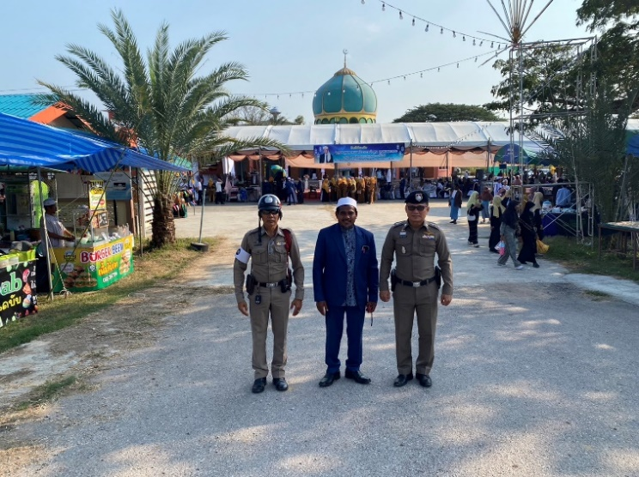
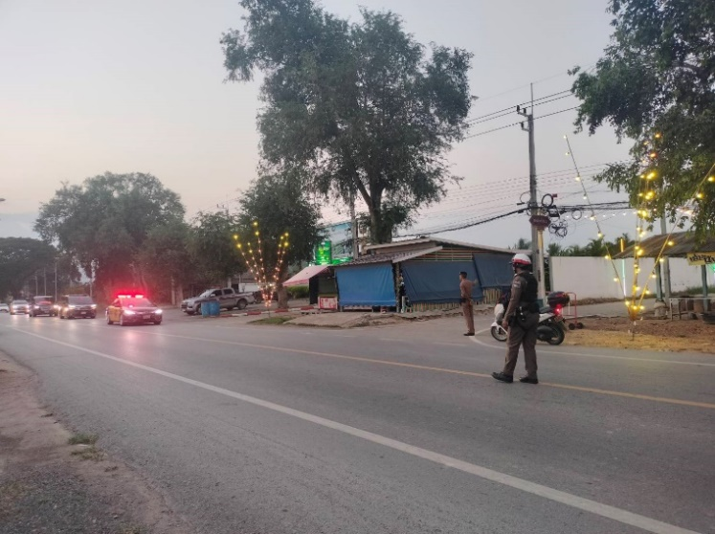

วันนี้ 8 ก.พ. 67 เวลา 09.00-11.00 น. พ.ต.ท.ชาญศักดิ์ วงษ์สิงห์ สวป.สภ.อ่าวน้อย พร้อมด้วย สายตรวจจราจร สายตรวจรถยนต์ ตั้งจุดกวดขันวินัยจราจร บริเวณ กม.4 ต.อ่าวน้อย อ.เมือง จ.ประจวบฯ เพื่อกวดขันวินัยจราจร ในพื้นที่รับผิดชอบ
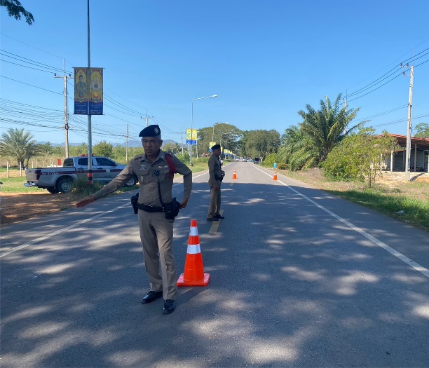
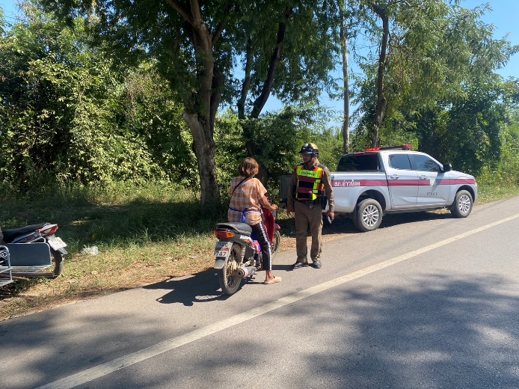

๓
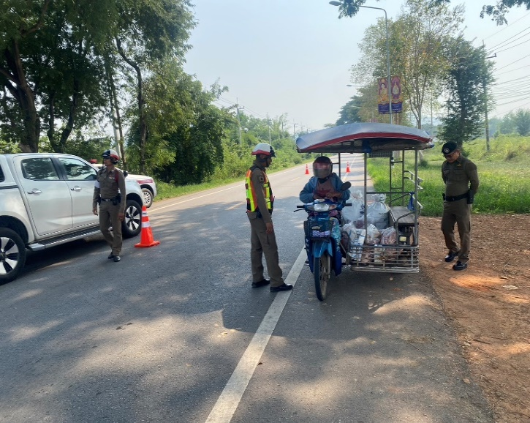
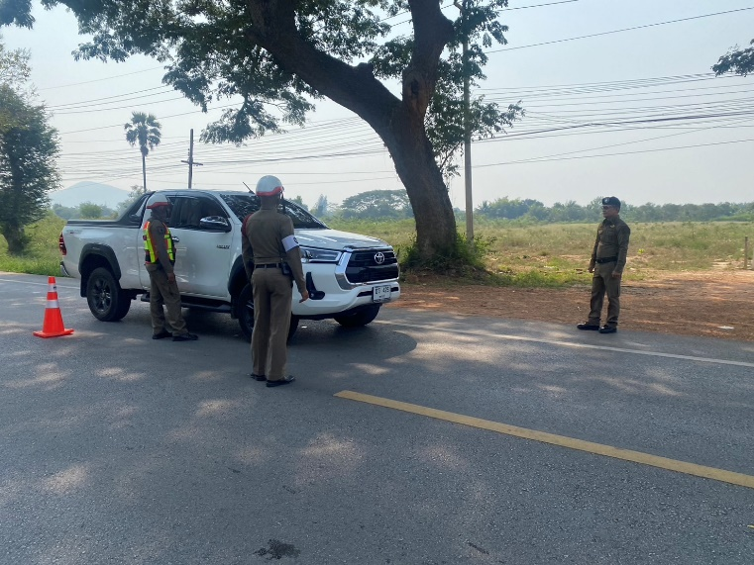
วันนี้ 14 ก.พ. 67 เวลา 09.00-11.00 น. พ.ต.ท.ชุมพล บางจันทร์ทึก รอง ผกก.ป.สภ.อ่าวน้อย พ.ต.ท.ชาญศักดิ์ วงษ์สิงห์ สวป.สภ.อ่าวน้อย สายตรวจจราจร ตั้งจุดกวดขันวินัยจราจร บริเวณ กม.4 ต.อ่าวน้อย อ.เมือง จ.ประจวบฯ เพื่อกวดขันวินัยจราจร ในพื้นที่รับผิดชอบ

วันที่ 15 ก.พ. 67 ร.ต.ท.สัมฤทธิ์ นาคใหม่ รอง สว.(ป.) สภ.อ่าวน้อย ได้อำนวยความสะดวกที่เกิดเหตุ ว.40 เพื่อไม่ให้เกิดอุบัติเหตุซ้ำซ้อน
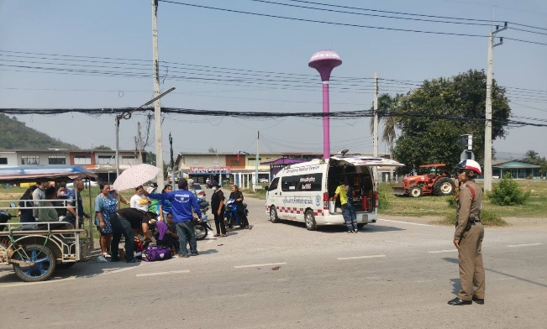

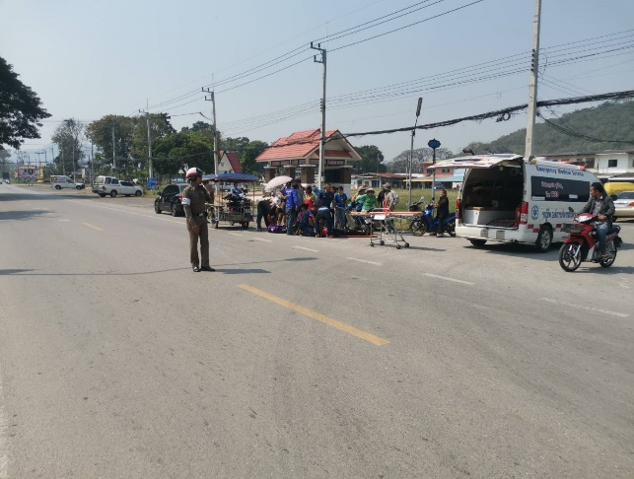

๔
วันนี้ 21 ก.พ. 67 เวลา 09.00-11.00 น. พ.ต.ท.ชาญศักดิ์ วงษ์สิงห์ สวป.สภ.อ่าวน้อย พร้อมด้วย สายตรวจจราจร สายตรวจรถยนต์ ตั้งจุดกวดขันวินัยจราจร บริเวณ กม.4 ต.อ่าวน้อย อ.เมือง จ.ประจวบฯ เพื่อกวดขันวินัยจราจร ในพื้นที่รับผิดชอบ
ผลการจับกุม
-ว่ากล่าวตักเตือนในระบบขับดี 39 ราย
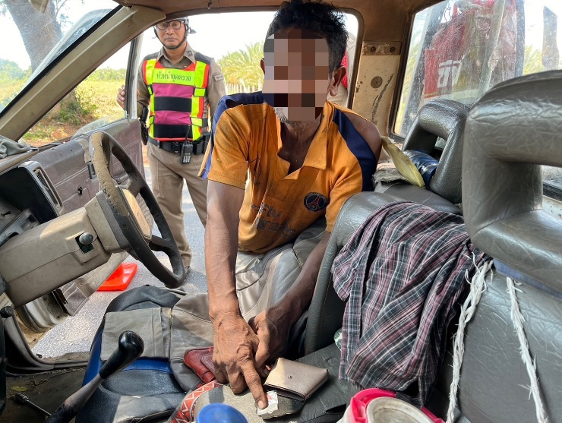
-จับกุม ยาเสพติด เมทแอมเฟตามีน(ยาบ้า) 3 เม็ด
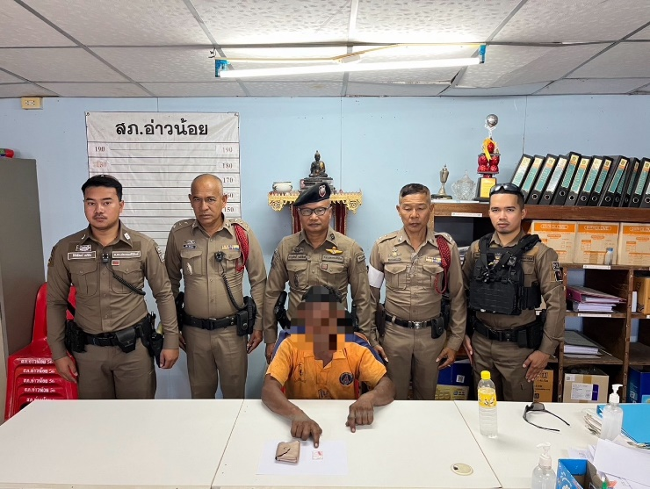
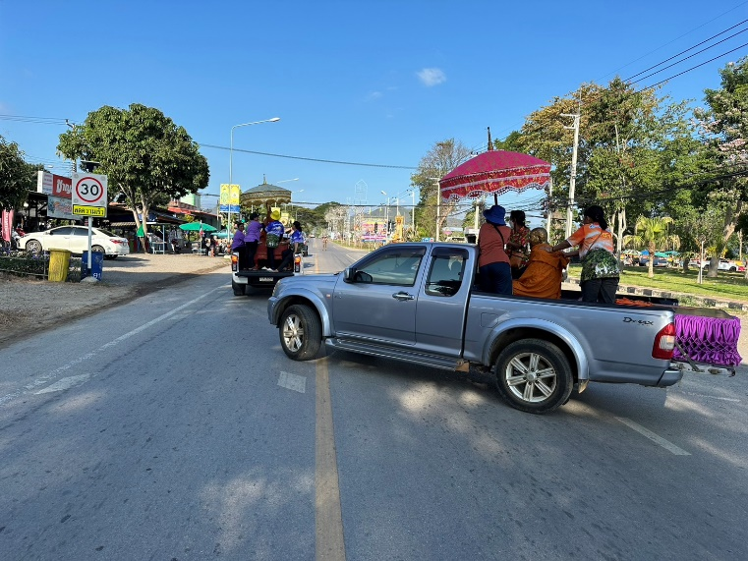
วันที่ 22 ก.พ.2567 เวลา 08.10 น. ร.ต.ท.อนุสรน์ เลี่ยวบุ้นกิม รอง สว.(ป.)สภ. อ่าวน้อย ร้อยเวร 20 พร้อมสายตรวจรถยนต์ จราจร ว.4 อำนวยความสะดวกการจราจร งานประจำปีวัดนิคมราษฎร์รังสรรค์ กม.5

